班级动态(1.9)
一、来园基本情况
来园人数：应到30人，实到24人，4人事假，2人病假。
儿童（男孩） | 今日重点关注：自主绕水杯绳 | 儿童（女孩） | 今日重点关注：自主绕水杯绳
王秋逸 | √ | 肖妙青 | 请假
易永恒 | √ | 嵇羽晞 | √
赵夏冉 | √ | 管亦星 | √
白新奇 | √ | 陈怡何 | √
丁载誉 | √ | 陈艺茹 | √
杨言希 | 请假 | 孙瑞晗 | √
樊晏清 | 请假 | 朱柯逸 | √
邵祉琛 | √ | 胡欣芮 | √
刘与一 | 请假 | 李梦兮 | √
蔡镇远 | √ | 张心愉 | √
崔子瑜 | √ | 徐佳一 | √
陶书宇 | √ | 曹婳 | √
李一凡 | √ | 顾一冉 | 请假
冯子乐 | √ | 朱天文 | √
孔梓睿 | 请假 | 黄雅萌 | √

二、区域游戏
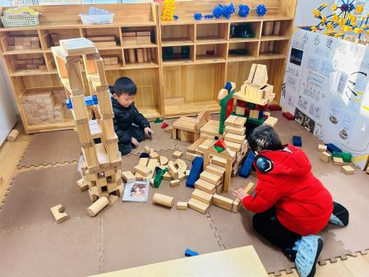 | 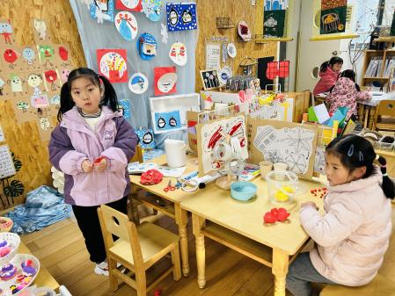 | 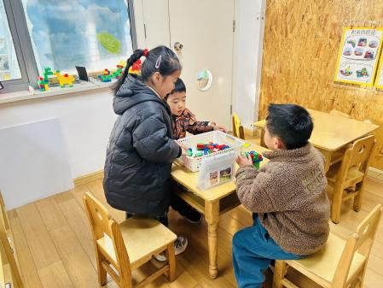
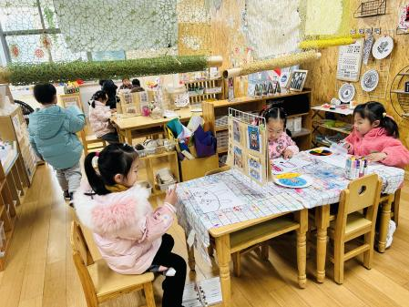 | 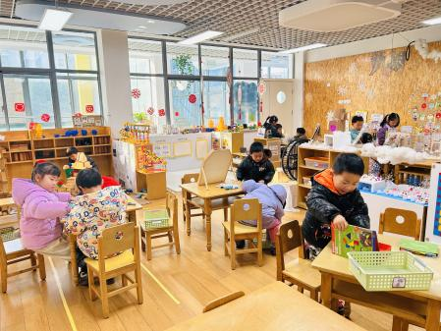 | 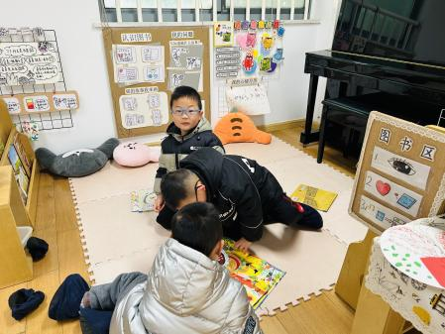

三、生活活动：
1.早点：牛奶、巴旦木仁、饼干
2.午餐：葡萄干蒸饭、胡萝卜土豆炖牛腩、平菇大蒜炒鸡蛋、生菜肉沫粉丝汤
3.午点：咸蛋黄流沙包
4.水果：蜂蜜柚子茶

四、集体活动
1.数学：感知数量8
这是一节感知数量8的数学活动。这里的8指的是基数，可用来表示事物的数量，数字8是用来写数的符号。本次活动旨让幼儿在情景中通过数一数、说一说、做一做中感知数量8，重点和难点在于引导幼儿认识8这个数，并逐步能够不受物体大小和排列形式影响，正确感知和判断8的数量，即理解数字与数量的关系。

五、户外活动
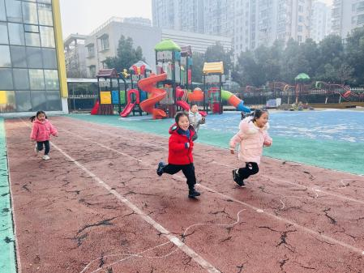 | 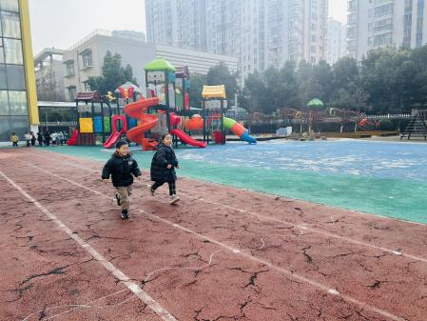 | 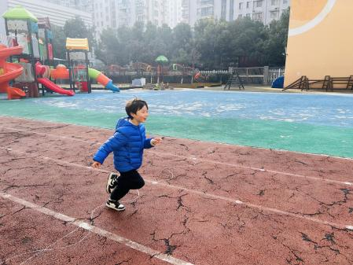
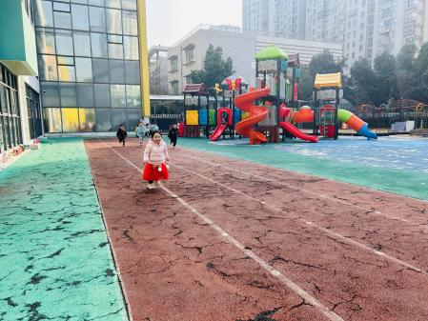 | 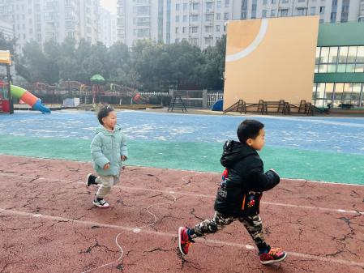 | 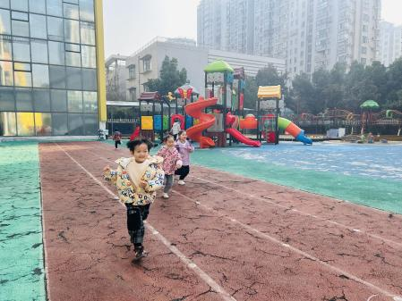

六、温馨提示
1.为避免交叉感染，如果孩子感冒了，咳嗽、流涕严重，请在家里休息好再来园噢！

